CEUB - FATECS
Análise e Desenvolvimento de Sistemas - ADS
Algoritmos e Estrutura de Dados (AED) - Prof. Barbosa

Vetor - Array unidimensional

- Rotina que recebe um vetor unidimensional (vetor de uma dimensão).
Na assinatura da rotina, colocamos o par de colchetes [ ] após o nome da variável de memória vetor.

1- Sintaxe de um procedimento que recebe um vetor:
Um procedimento sem retorno que recebe um array (vetor):

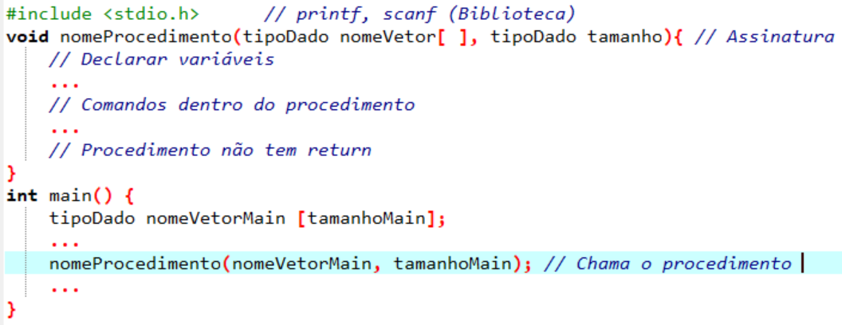

- No main, chama a rotina (procedimento) e passar o vetor como argumento:
Colocar somente o nome do vetor, não precisa os pares de colchetes [].

2- Sintaxe de uma função que recebe um vetor e retorna um valor:

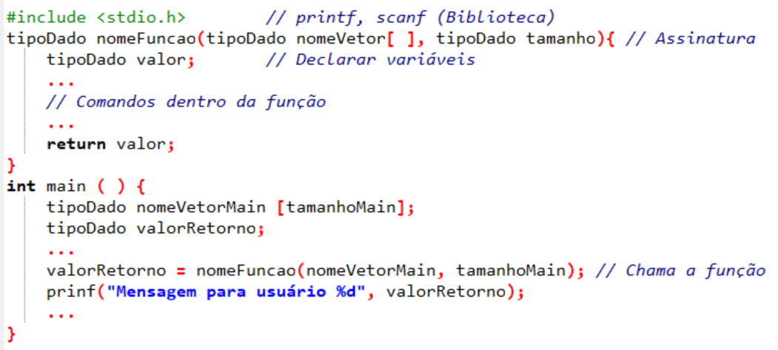

- Sintaxe de uma função que recebe um vetor:
tipoRetorno nomeFuncao(tipoDado vetor[ ], ...){ // Assinatura da rotina

// Comandos dentro da função.

return variável;
}

Prof. Barbosa

